Anexa nr. 21
la Documentația standard
aprobată prin Ordinul Ministrului Finanţelor
nr. 115 din 15.09.2021

Caiet de sarcini
privind dotarea cu mobilier Judecatoria Chisinau

 | Denumirea și caracteristicile | U.M. | Cantitatea | Imagine/Model | Valoare estimata  Fara TVA
1 | 2 | 3 | 5 | 6
 | Lotul 1- Set mobila sala ședințe (sediu Centru) |  |  |  | 383 600,00
1 | Masă Judecător  - Material:Pal melaminat 18mm-culoare coordonat cu beneficiarul  - Blat grosime finala 36 mm  - Cant Blat ABS 2mm pe toate muchiile vizibile.  Dimensiuni masa 1600*750*750(h).  Tumba: sertare – 3 buc, glisiere ascunse rezistente in timp si la greutăți tip samet sau echivalent mânere reling 160 mm.  Dimensiuni tumba 500*500*750(h) mm.  Pedestal frontal- profil metalic 20x20 mm + PAL +covrolin (culoarea coordonat cu beneficiarul obligator).  Mărimi Pedestal 2100x1800 x 220(h).  Toate Blaturile 36 mm.  Culoarea PAL-ului și a covrolinului va fi stabilită împreună cu beneficiarul înainte de execuție. | buc | 7 | 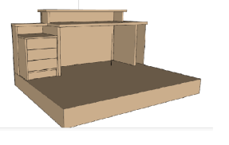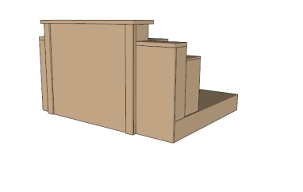 | 77 000,00
2 | Masă Judecător  - Material: Pal melaminat 18mm - culoare coordonat cu beneficiarul  - Blat grosime finala 36 mm  - cant Blat ABS 2mm pe toate muchiile vizibile  Dimensiuni masa 1600*750*750 (h).  Tumba: sertare – 2 buc, glisiere ascunse rezistente in timp si la greutăți tip samet sau echivalent mânere reling 160 mm(amplasare pe partea dreaptă sau stângă, în funcție de poziționarea mesei.). Compartiment deschis cu poliță  Dimensiuni tumba 1000*350*550(h) mm.  Pedestal frontal- profil metalic 20x20 mm + PAL +covrolin (culoarea coordonat cu beneficiarul ).  Mărimi Pedestal 1600x1800 x 220(h).  Toate Blaturile 36 mm.  Culoarea PAL-ului și a covrolinului va fi stabilită împreună cu beneficiarul înainte de execuție. |  | 7 | 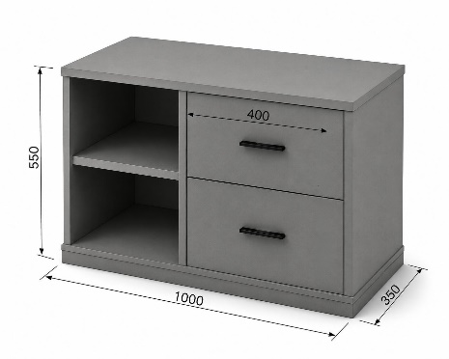 | 70 000,00
3 | Masă Grefier  Material: Pal melaminat 18mm - culoare coordonat cu beneficiarul ,suprafața mesei prelucrată cu cant 22/2 (pe toate muchiile vizibile).  Dimensiuni 1100*1500*750(h).  anexa: cu 3 sertare, glisiere tip samet sau echivalent mânere reling.  Dimensiuni tumbă 730*400*500 mm.  2 mese Colt pe stinga  5 mese Colt pe dreapta | buc | 7 | 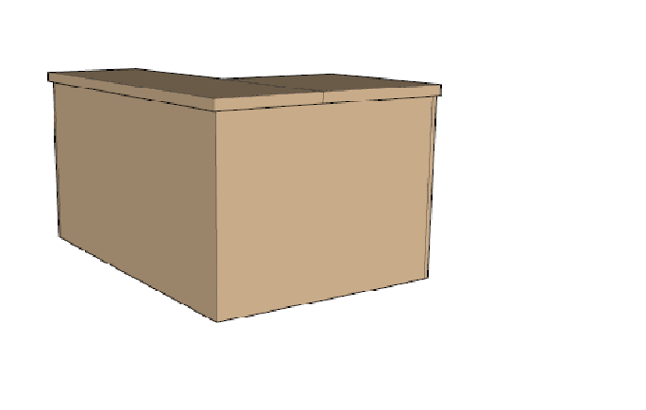 | 24 500,00
4 | Masă Grefier  Material: Pal melaminat 18mm - culoare coordonat cu beneficiarul,  , suprafața mesei prelucrată cu cant 22/2 pe toate muchiile vizibile. Dimensiuni 1100*1400*750(h).  anexa: cu 3 sertare, glisiere tip samet sau echivalent mânere reling.  Dimensiuni tumbă 730*400*500 mm.  3 mese Colt pe stinga  4 mese Colt pe dreapta | buc | 7 |  | 23 800,00
5 | Dulap mape  Material:  -Pal melaminat 18mm - culoare coordonat cu beneficiarul,  Dimensiuni : 2000*2000*420 mm.  Interior- sectiuni: 4:  -1 secțiune p/u haine 1 polite, 2 nise +bara inox diametru min 25mm  -3 sectiuni pentru mape cu 4 polite / 5 nișe  -- cant Blat ABS 2mm pe toate muchiile vizibile  -Balama închidere lentă  Mîner reling 160 mm  Fiecare usa dotata cu lacăt.  Suport și protecție: prevăzut cu plintă inferioară și picioare reglabile/dopuri deprotecție antiderapante pentru protecția pardoselii și preluarea denivelărilor; | buc | 7 | 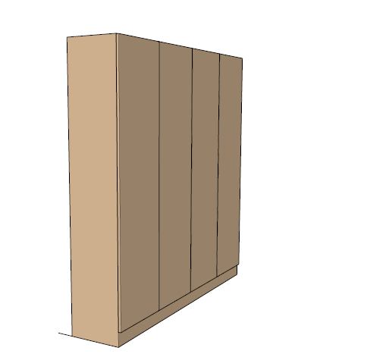 | 59 500,00
6 | Dulap mape  Material:  Pal melaminat 18mm - culoare coordonat cu beneficiarul Dimensiuni : 2000*1800*420 mm.  Interior- sectiuni: 4:  -1 secțiune p/u haine 1 polite, 2 nise +bara inox diametru min 25mm  -3 sectiuni pentru mape cu 4 polite / 5 nișe  -- cant Blat ABS 2mm pe toate muchiile vizibile  -Balama închidere lentă  -Mîner reling 160 mm  -Fiecare usa dotata cu lacăt.  -Suport și protecție: prevăzut cu plintă inferioară și picioare reglabile/dopuri de protecție antiderapante pentru protecția pardoselii și preluarea denivelărilor; | buc | 7 |  | 56 000,00
4 | Masă de scris  Material:  -Pal melaminat 18mm culoare coordonat cu beneficiarul, suprafața mesei prelucrată cu cant 22/2.  -Dimensiuni 1200 x 750 x750(h)  - cant Blat ABS 2mm pe toate muchiile vizibile  grupate cîte 2 pentru fiecare sala de ședința | buc | 28 | 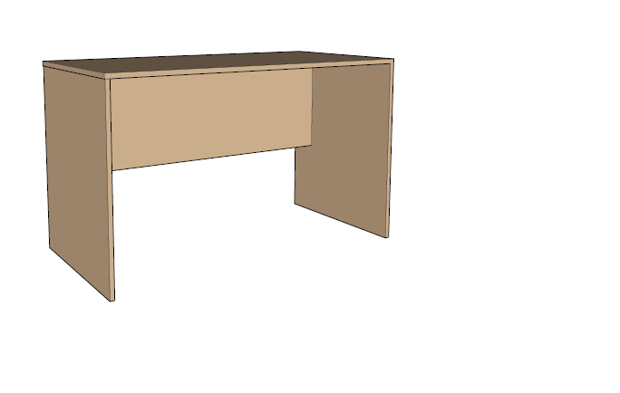 | 22 400,00
5 | Bancheta  Material: Pal melaminat 18mm culoare coordonat cu beneficiarul ,  suprafața prelucrată cu cant 22/2.  Metal 25x25 mm. Vopsit in condiții de fabrică,  Dimensiuni1200x350x600(h).  grupate cîte 2 pentru fiecare sala de ședința | buc | 28 | 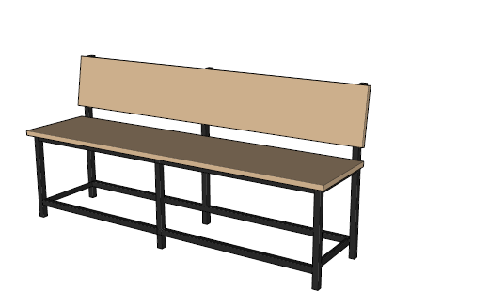 | 50 400,00
 | Lotul 2 Masa pentru ghid (sediu Centru) |  |  |  | 10 000,00
 | - Material: Pal melaminat 18mm culoare coordonat cu beneficiarul  - Blat grosime finala 36 mm  - cant Blat ABS 2mm pe toate muchiile vizibile  Dimensiuni generale: 2600 × 1720 × 500 mm;  Înălțime totală: 1200 mm;  Lățime poliță superioară: 350 mm;  Configurație tip recepție/ghid în formă de „L”,  Prevăzută cu blat de lucru interior, polițe deschise pentru depozitare și elemente de rigidizare verticale;  Toate muchiile vizibile finisate corespunzător, fără defecte de prelucrare; | buc | 1 | 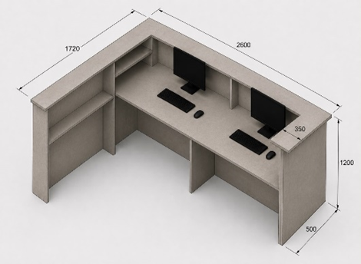 | 10 000,00
 | Lotul 3 Dulap ,( sediu Botanica) |  |  |  | 14 600,00
1 | Dulap pentru avocați  Material : Pal melaminat 18mm - culoare coordonat cu beneficiarul ,  Dimensiuni: 1780x 1050 x570 mm  Dulap conform imaginii alturate 2 nișe, 1 polita  Bara inox diametru min 25mm  Balama închidere lentă  Mîner reling 160 mm  Uși - 3, fiecare usa dotata cu lacăt/cheita  -Suport și protecție: prevăzut cu plintă inferioară și picioare reglabile/dopuri de protecție antiderapante pentru protecția pardoselii și preluarea denivelărilor; | buc | 2 | 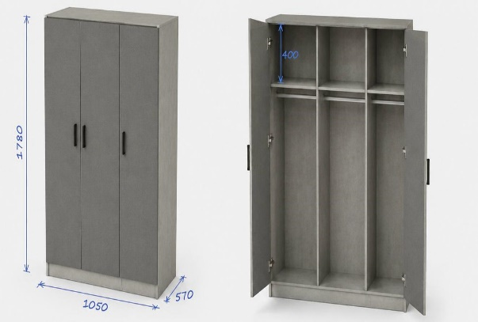 | 9600,00
2 | Dulap mape(birou)  Material : Pal melaminat 18mm - culoare coordonat cu beneficiarul ,  Dimensiuni: 2000x 1000 x330 mm  Sectiuni:2  4 polițe interioare reglabile sau fixe, formând minimum 5 nișe de depozitare  Cant: ABS 2 mm la toate muchiile vizibile.  Spate: PAL/HDF rigid, fixat mecanic  Balama închidere lentă  Mîner reling 160 mm  Uși - 2 bucăți, cu deschidere frontal  -Suport și protecție: prevăzut cu plintă inferioară și picioare reglabile/dopuri de protecție antiderapante pentru protecția pardoselii și preluarea denivelărilor; | buc | 1 | 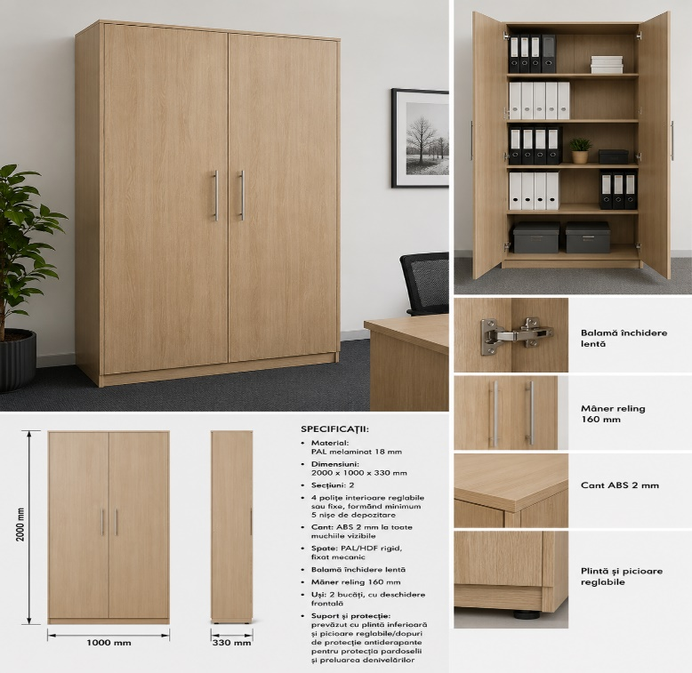 | 5000
 | Lotul 4 Dulap fisiere (sediu Botanica) |  |  |  | 13 000,00
1 | Dulap fisiere A4  - Material: Pal melaminat 18mm culoare coordonat cu beneficiarul - Blat grosime finala 36 mm  - cant Blat ABS 2mm pe toate muchiile vizibile  -Sectiuni:2  -Sertare 8  -Dimensiuni sertare 350(L)*32(l)*340  -Dimensiuni totale minime Lungime min 1500, latime min 700  -Spate din PAL/HDF rigid  -Suport și protecție: prevăzut cu plintă inferioară și picioare reglabile/dopuri de  protecție antiderapante pentru protecția pardoselii și preluarea denivelărilor; | buc | 1 | 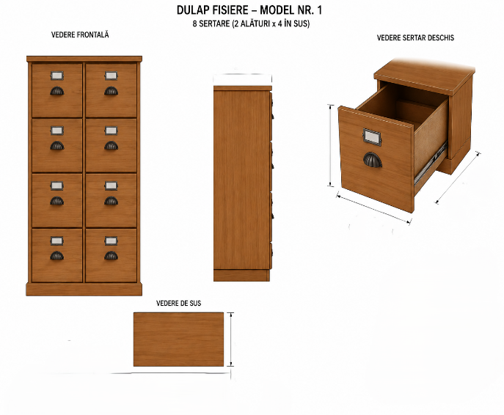 | 6000
2 | Dulap fisiere A5  - Material: Pal melaminat 18mm culoare coordonat cu beneficiarul - Blat grosime finala 36 mm  - Cant Blat ABS 2mm.  -Sectiuni:2  -Sertare 12  -Dimensiuni sertare 250(L)*320(l)*340  -Dimensiuni totale minime Lungime min 1550mm, latime min 700  -Spate din PAL/HDF rigid  -Suport și protecție: prevăzut cu plintă inferioară și picioare reglabile/dopuri de protecție antiderapante pentru protecția pardoselii și preluarea denivelărilor; | buc | 1 | 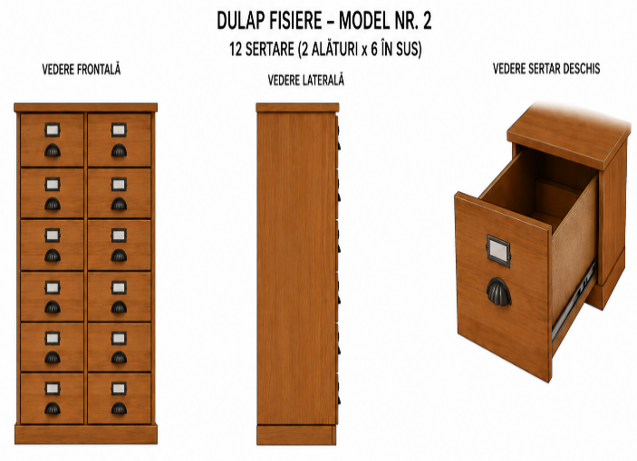 | 7000
 | Lotul 5 Scaun de birou |  |  |  | 13 000,00
1 | Scaun de Birou  Tip: Scaun fix, fără brațe;  Caracteristici cadru:  Structură robustă din metal (oțel) tubular;  Finisaj: vopsit în câmp electrostatic (negru) sau acoperit cu crom;  Picioarele prevăzute cu dopuri de protecție antiderapante din plastic pentru  protecția pardoselii;  Caracteristici șezut și spetează:  Material de bază: lemn stratificat (grosimea: 9 mm);  Tapițerie: capitonate cu stofă de densitate medie (250-300 g/m²).  Culoarea tapițeriei: negru/gri/(la alegerea Cumpărătorului);  Dimensiuni tehnice (orientative):  Înălțime totală: minim 820 mm;  Înălțime până la șezut: minim 470 mm;  Lățime șezut: minim 470 mm;  Adâncime șezut: minim 410 mm;  Greutatea suportată: minim 120 kg.  Cerințe de fabricație: produse în condiții de uzină/fabrică.  Model de referință: Tip ISO sau echivalentul ; | buc | 50 | 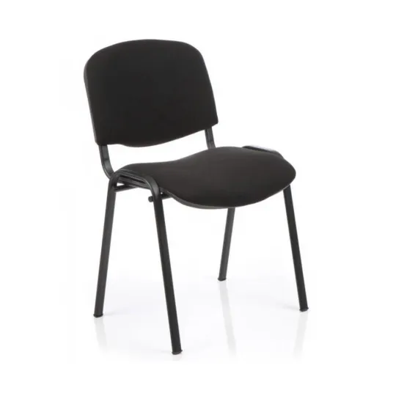 | 13 000,00
 | Lotul 6 Fotoliu de birou |  |  |  | 72 000,00
1 | Scaun ergonomic de birou pentru personal  Caracteristici tehnice minime obligatorii:  Destinație: pentru personal;  Tip: scaun ergonomic de birou;  Mecanism: sincron, cu posibilitatea blocării în poziții de lucru;  Reglaje: reglarea înălțimii șezutului; reglarea înălțimii cotierelor;reglarea înălțimii tetierei; reglarea și înclinarea spătarului;  Spătar: reglabil ergonomic;  Tapițerie: șezut din stofă rezistentă la uzură; spătar din plasă (mesh) pentru ventilație;  Umplutură șezut: spumă poliuretanică de înaltă densitate;  Cotiere: din plastic rezistent, reglabile;  Carcasă/Bază: plastic rezistent; Număr roți: 5 buc.;  Culoare: negru.  Dimensiuni minime admisibile:  Înălțime totală: 120–130 cm;  Înălțime șezut de la podea: 44–54 cm;  Înălțime spătar: minimum 66 cm;  Lățime totală: minimum 65 cm;  Adâncime totală: minimum 60 cm;  Lățime șezut: minimum 50 cm;  Adâncime șezut: minimum 50 cm;  Diametru bază: minimum 75 cm. | buc | 30 | 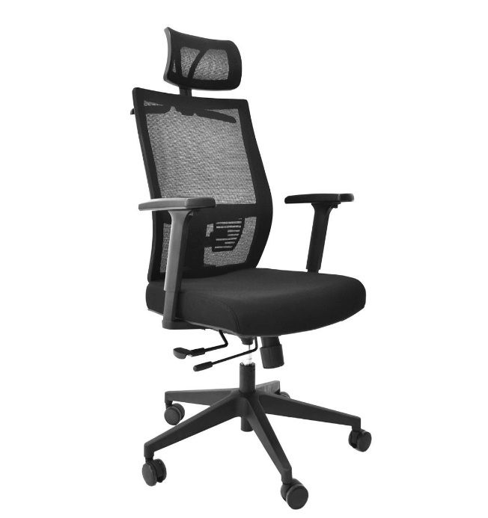 | 72000,00
 | Valoare estimata fara TVA  Total (lei) |  |  |  | 506 200,00
*Notă: Nu vor fi acceptate ofertele al căror preț, pentru fiecare lot, vor depăși cu 30% valoarea estimată stabilită de autoritatea contractantă, în conformitate cu art. 71 din Legea nr. 131/2015 privind achizițiile publice.

- Bunurile vor fi livrate, transportate, descărcate, ridicate la etaje precum și instalate și montate de către Furnizor la sediul Cumpărătorului, în termen de 30 zile calendaristice din data înregistrării contractului la Trezoreria de Stat. .
- Furnizorul va asigura livrarea, instalarea și montarea Bunurilor în corespundere cu toate cerinţele înaintate și conform Caietului de sarcini
- Pentru loturile 1-4 Ofertantul va prezenta mostre pentru materialele și accesoriile propuse (PAL melaminat, cant ABS, feronerie, balamale, glisiere, mânere), în scopul verificării conformității cu specificațiile tehnice din prezentul caiet de sarcini.
- Prezentarea de mostre pentru scaunele ofertate este obligatorie, acestea urmând a fi evaluate din punct de vedere al conformității tehnice, calității materialelor și ergonomiei. Ofertele care nu sunt însoțite de mostre vor fi declarate neconforme.
- Livrarea și instalarea va fi inclusă în preț, efectuată de către operatorul economic, la adresele indicate în caietul de sarcini, în termen de 20 zile din data înregistrării contractului la Trezoreria de Stat.
Adrese de livrare/montare:
Lotul 1,2: Judecătoria Chișinău, sediul Centru, str.Ștefan cel Mare 162
Lotul 3,4,5,6: Judecătoria Chișinău, sediul Central, str. Zelinski,13

Conducătorul grupului de lucru _____________________ARHIP Alexandru

